Песков призывает "перетерпеть" ради молодого поколения
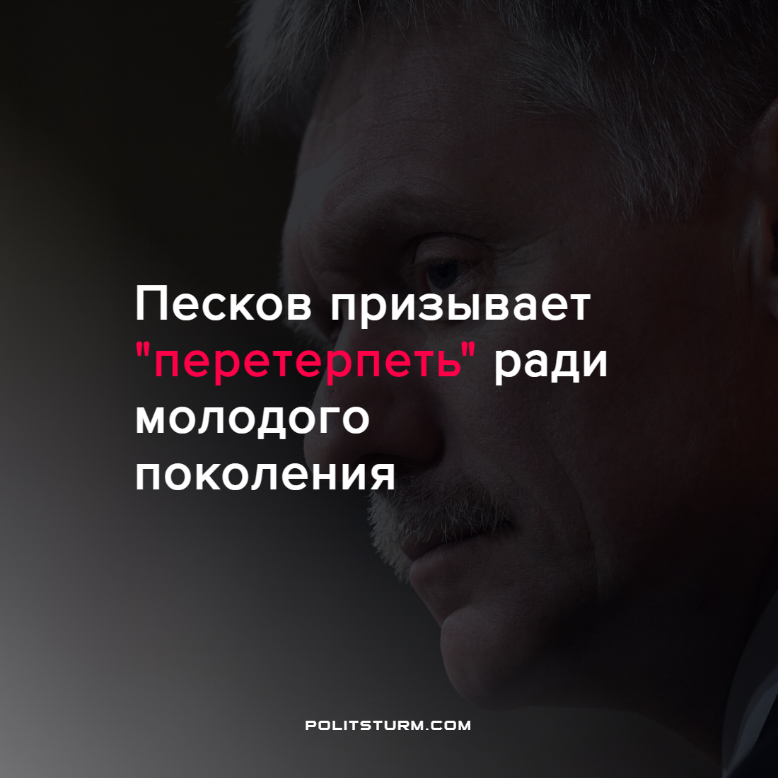

Оригинальная статья
2022-09-12
1 мин. на чтение

По мнению пресс-секретаря президента Дмитрия Пескова, России нужно доделать все начатое, чтобы обеспечить будущее молодого поколения.

“Россия должна завершить начатое на Украине, чтобы обезопасить будущее молодого поколения, сейчас страдают связи между людьми, но это та цена, которую приходится платить” – заявил Дмитрий Песков.
“У нас же живет много украинцев, у меня жена практически украинка. И ее друзья детства – они там, на Украине. И вот с ними у нее испортились отношения. И она безумно переживает из-за этого. Безумно. Вот это вот трагедия настоящая”, — сказал Песков в интервью телеканалу РБК.
“Но это та цена, которую нам нужно заплатить. Это нужно все перетерпеть, и доделать все начатое, чтобы обезопасить потом будущее того самого молодого поколения”, — добавил он.
Лицемерные буржуазные апологеты просят нас “перетерпеть” гибель рабочих в горячих точках, экономические проблемы и все большее обнищание населения, прикрываясь речами о любви к Родине, патриотизме и защите нашей страны от внешнего врага, которого представляют как источник всех бед.
Капиталисты лишь защищают свои корыстные интересы, используя рабочих как инструмент их достижения. С уничтожением одного врага обязательно появятся новые и всё повторится. Ведь настоящий враг рабочих не по ту сторону линии фронта, а по обе стороны, который сталкивает народы друг с другом.
Источник: РИА Новости – “Песков призвал “перетерпеть”, чтобы обезопасить будущее молодого поколения” от 06 сентября 2022 г.

Оригинальная статья

